Prénom : ….................................................................. | Date : …..................................................................…..................................................................

 | GÉOGRAPHIE  Les paysages de la Terre (03)

- Complète le tableau suivant :

Milieux | Relief | Climat | Végétation | Implantation humaine
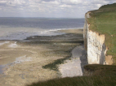  les littoraux | ……………………………………………  ……………………………………………  …………………………………………… | ……………………………………………………  ……………………………………………………  …………………………………………………… | ……………………………………………………  ……………………………………………………  …………………………………………………… | ……………………………………………………  ……………………………………………………  ……………………………………………………
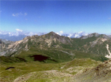  la montagne | ……………………………………………  ……………………………………………  …………………………………………… | ……………………………………………………  ……………………………………………………  …………………………………………………… | ……………………………………………………  ……………………………………………………  …………………………………………………… | ……………………………………………………  ……………………………………………………  ……………………………………………………
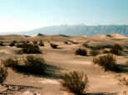  le désert | ……………………………………………  ……………………………………………  …………………………………………… | ……………………………………………………  ……………………………………………………  …………………………………………………… | ……………………………………………………  ……………………………………………………  …………………………………………………… | ……………………………………………………  ……………………………………………………  ……………………………………………………
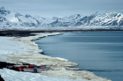  la banquise | ……………………………………………  ……………………………………………  …………………………………………… | ……………………………………………………  ……………………………………………………  …………………………………………………… | ……………………………………………………  ……………………………………………………  …………………………………………………… | ……………………………………………………  ……………………………………………………  ……………………………………………………
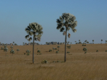  la savane | ……………………………………………  ……………………………………………  …………………………………………… | ……………………………………………………  ……………………………………………………  …………………………………………………… | ……………………………………………………  ……………………………………………………  …………………………………………………… | ……………………………………………………  ……………………………………………………  ……………………………………………………
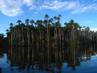  la forêt tropicale | ……………………………………………  ……………………………………………  …………………………………………… | ……………………………………………………  ……………………………………………………  …………………………………………………… | ……………………………………………………  ……………………………………………………  …………………………………………………… | ……………………………………………………  ……………………………………………………  ……………………………………………………

